«С 8 марта дорогие!»
(мастер-классы)
Время проведения: 1.5-2 часа.

Цель мероприятия:
Полезное и познавательное времяпрепровождение.

Задачи мероприятия:
- Создание праздничного настроения;
- Творческое воспитание.

Участники:
- Ведущий;
- Ведущий мастер-классов;
- Зрители, участники (взрослые и дети);
Место проведения:
Мероприятие проводится в помещении.

Оформление и оборудование:
- проектор;
- экран;
- ноутбук;
Зал украшен различными поделками и картинами.
Музыкальное оформление:
- приятная фоновая музыка;

Ход мероприятия:
(В зале играет приятная музыка, зрители заходят в зал.)
Ведущий: Здравствуйте дорогие гости! Сегодня у нас очень непростая, но в то же время интересная задача. Мы должны поздравить наших женщин с праздником, 8 марта! Наших мам, сестер, бабушек, теть, подруг, да и просто всех знакомых и любимых женщин.
И сегодня мы предлагаем вам попробовать свои силы в наших мастер-классах. Вашему вниманию предлагаются:
- Тюльпаны из конфет;
- Мармеладная ромашка;
- Роза из атласных ленточек;
- Одуванчики;
Ведущий: Каждый из вас может попробовать свои силы, а наши помощники с удовольствием вам все объяснят.
- Тюльпаны из конфет:
Ведущий1: Здравствуйте друзья. Мы с вами же творческие люди? Давайте попробуем сделать очень красивые цветы:
Нам понадобится:
- Гофрированная бумага разных цветов
- Проволока
- Конфеты
- Ножницы

Ход мастер-класса
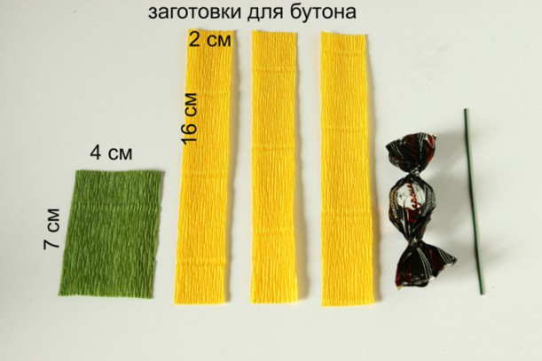
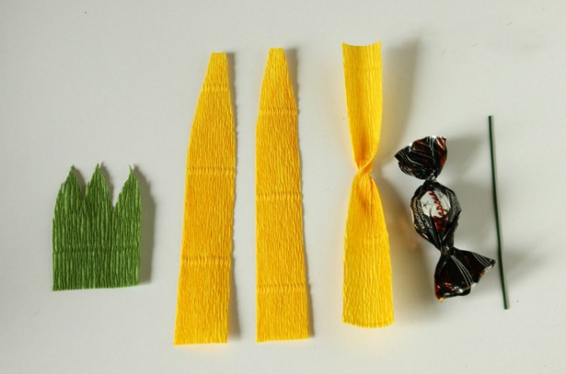
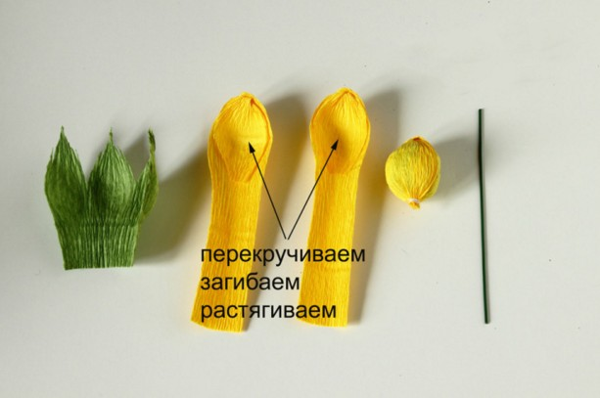
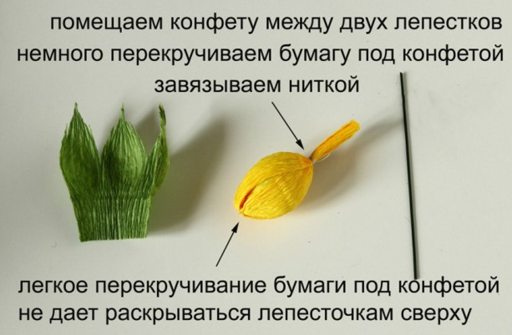
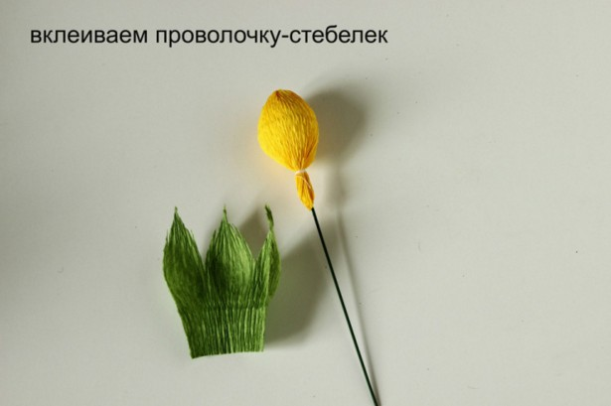
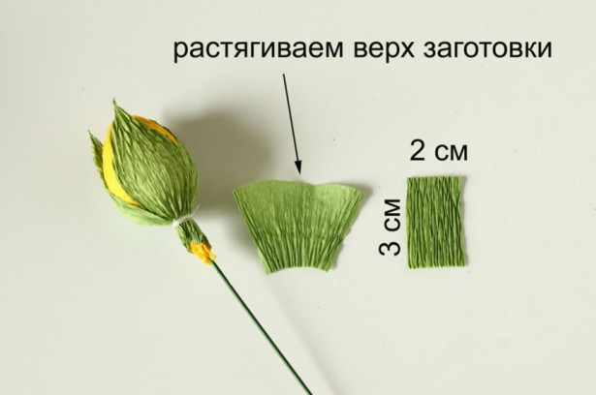
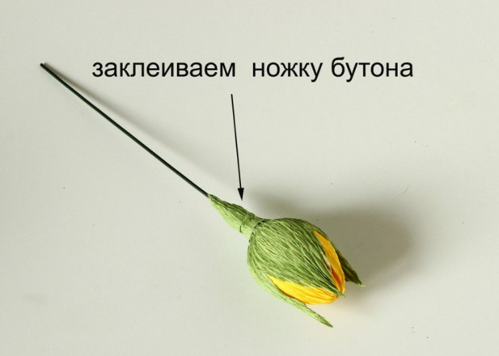
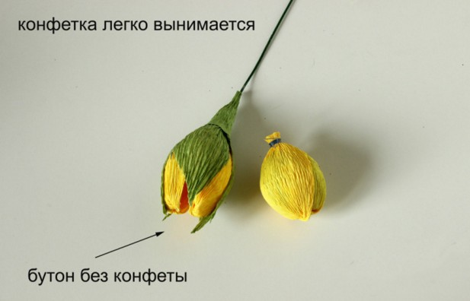
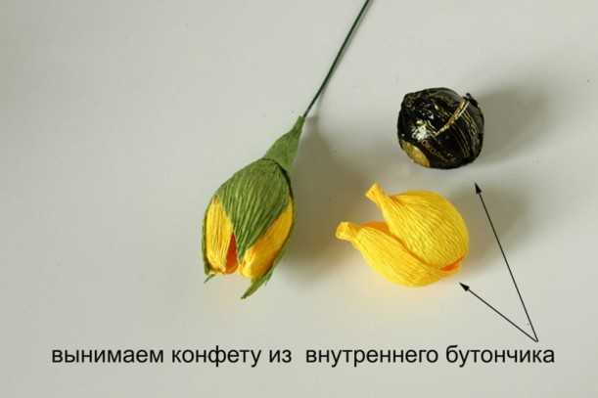
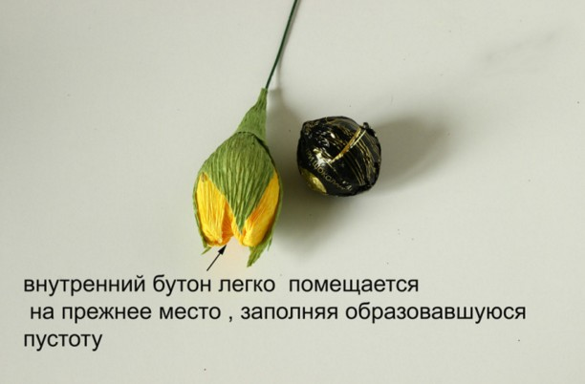

- Мармеладная ромашка:
Ведущий 2: Здравствуйте друзья. Все мы хотим сделать хороший подарок нашим мамам, бабушками или подругам? Давайте попробуем сделать отличную ромашку из мармелада. Для работы нам понадобится:
Мармелад
Палочки для шашлыков
Целлофан
Ножницы

Ход мастер-класса

Для работы возьмите мармеладки и палочки для шашлыков.
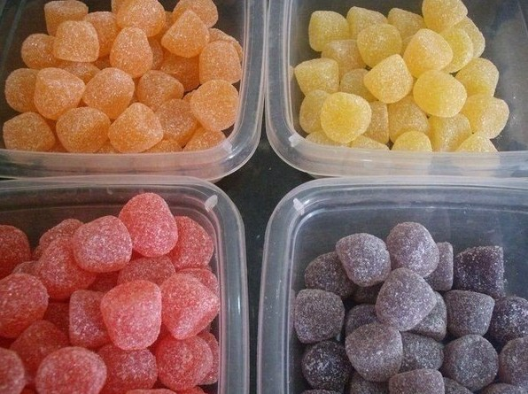
Далее создайте сердцевинку цветка. Воткните палочку в конфетку.
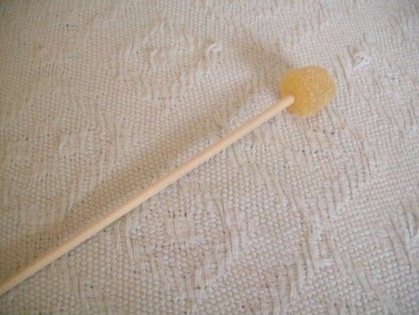
А после используйте прозрачную пленку, сформируйте семицветик.
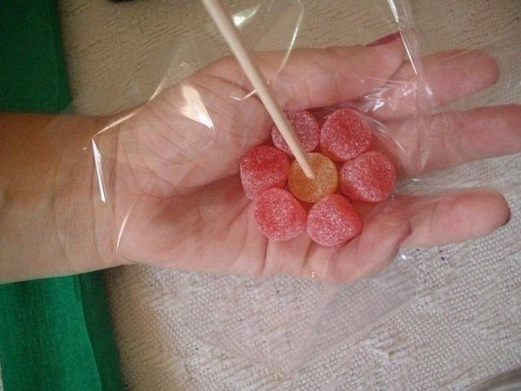
Вот такая прелестная поделка получилась.
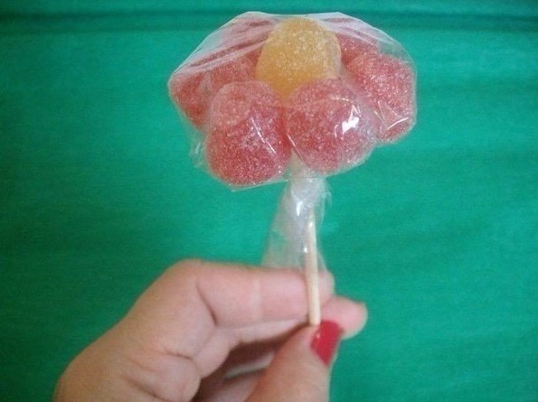
Кроме этого, вы можете подарить ромашку с пожеланиями
3. Роза из атласных ленточек.
Ведущий 3: я думаю все вы уже сделали сладкие подарки для ваших любимых, а давайте попробуем сделать розу, которая будет очень похожа на настоящую.
Нам понадобится:
- Флористическая лента
- Шпажка 30 см.
- Несколько видов атласных лент
- Ножницы
- Клеевой пистолет

Ход мастер-класса
1. Начните работу с создания бутончика. Для этого возьмите атласную ленточку 5 на 12 см и зажигалкой пройдитесь по неровным отрезкам с каждой стороны. Затем сложите один конец в треугольник, а после из полученного треугольника закрутите еще один.
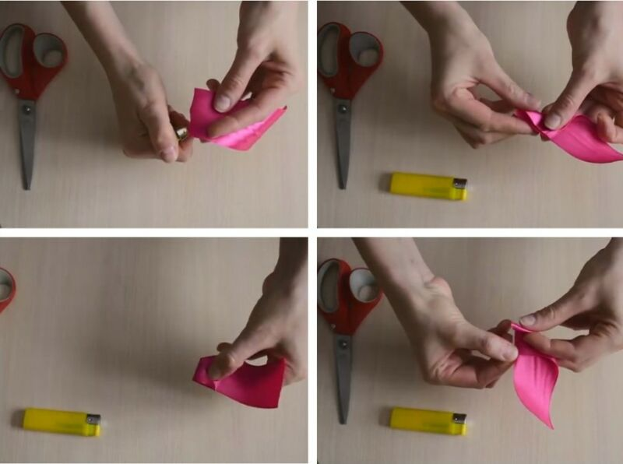
2. После чего зафиксируйте пинцетом, там, где получилась линия. Возьмите ножницы и отрежьте.
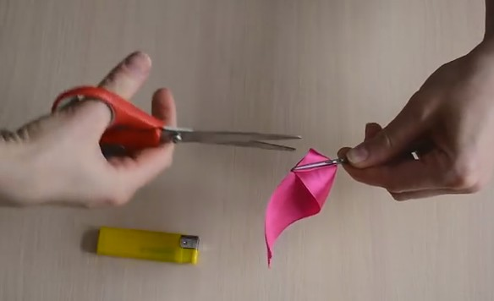
3. Далее пинцет не отпускайте, а пройдитесь по срезу зажигалкой., с противоположной стороны проделайте тоже самое.
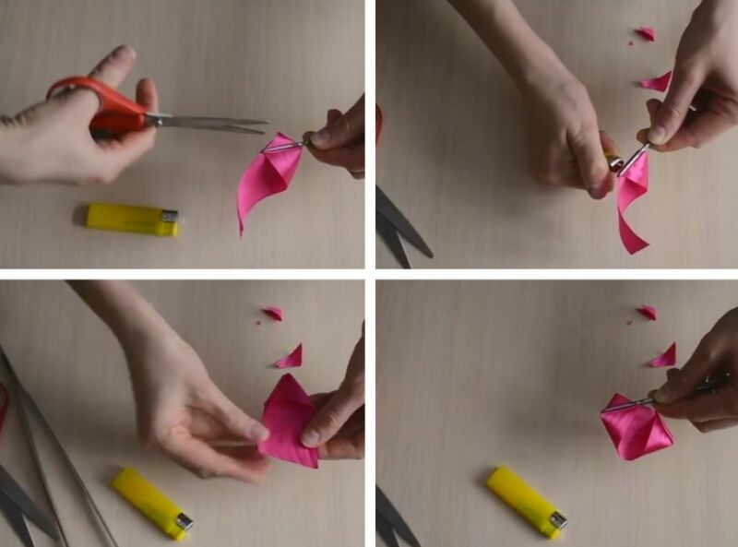
4. Таким образом должно получиться 23 штучки, это будут будущие лепестки.
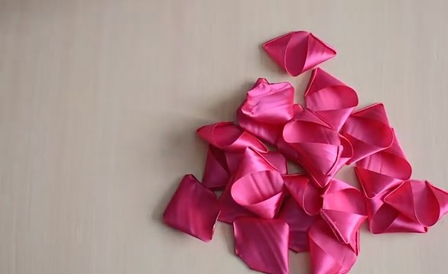
5. Следующий шаг, сделайте листики, сложите атласную ленту пополам и вырежьте лист. Затем все края обработайте зажигалкой, а также сделайте прожилки, в этих местах также пройдитесь пламенем зажигалки.
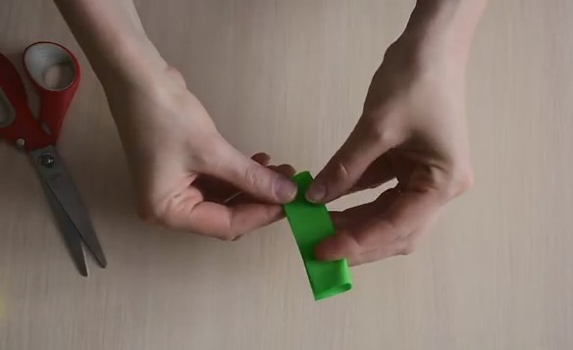
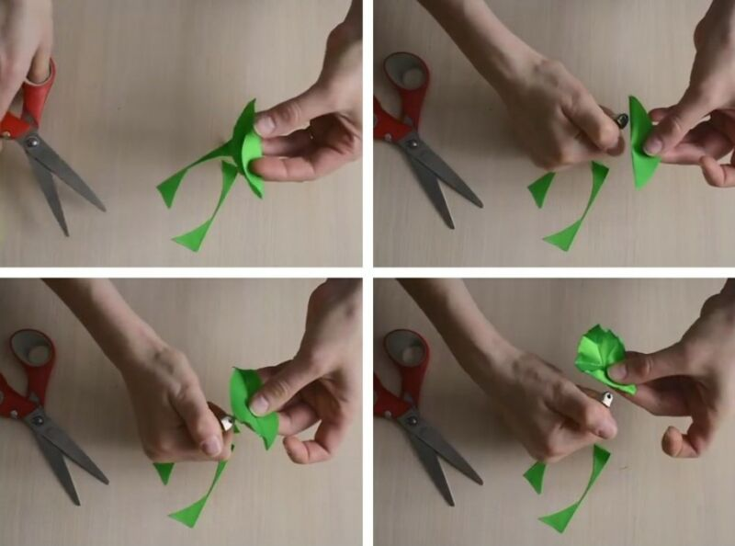
6. Теперь самое интересное, это сборка, возьмите лепесток и смажьте его клеевым пистолетом по центру, и начните скручивать по спирали. Затем берите другой и наносите клей. Прикладывайте к бутончику и двигайтесь вновь по кругу.
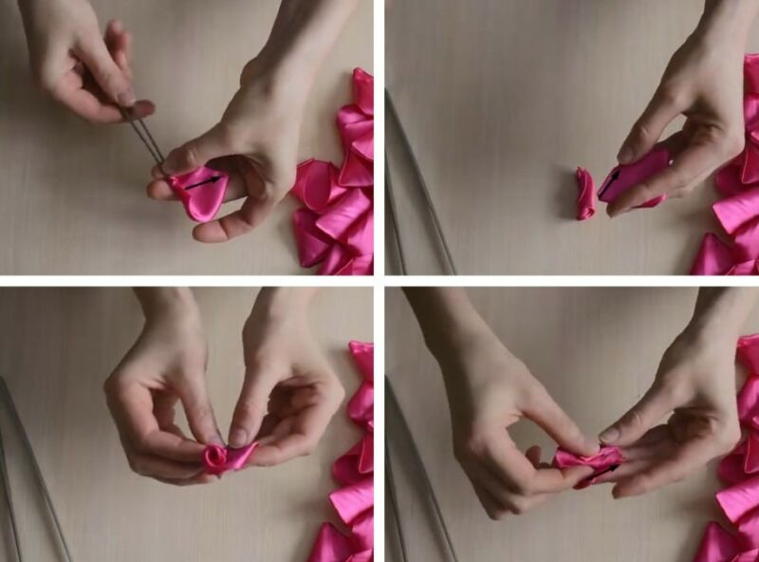
7. Таким образом должна в конце концов получиться пышная и обаятельная розочка.
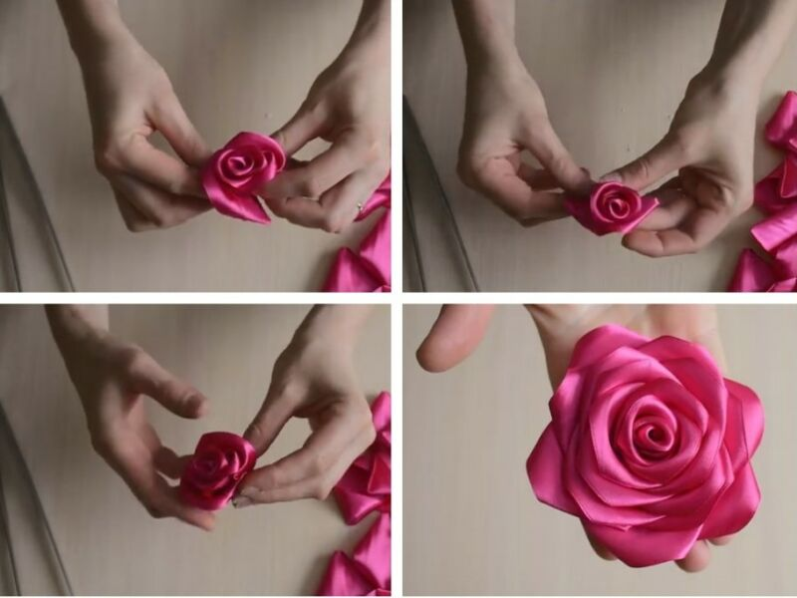
8. После чего переверните заготовку и капните клей, вставьте палочку и обклейте ее зеленой флористической липкой лентой. После чего доделайте цветок, украсив его листиками.
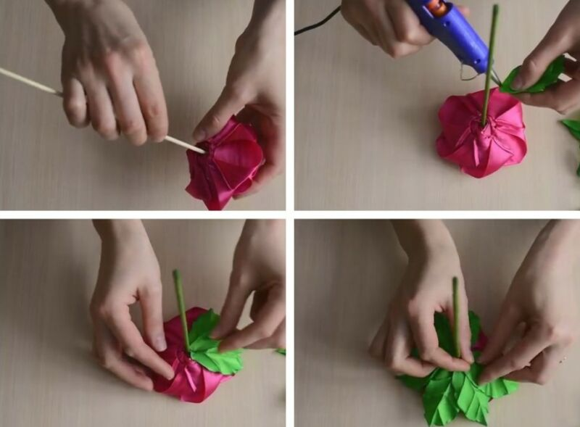
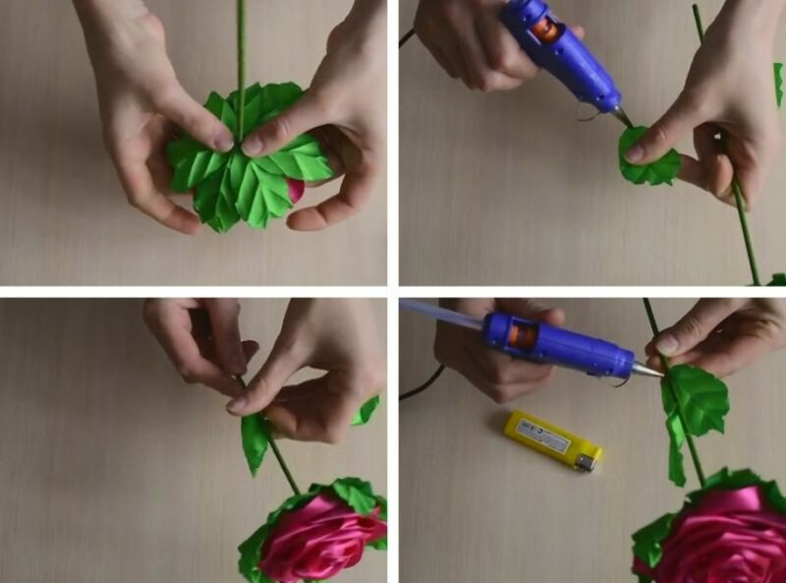
9. Итог сразит наповал любого, невозможно перед такой красотой устоять, согласны? И вы такое чудо создали сами.
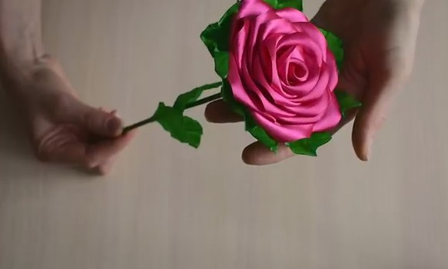

4. Одуванчики.
Ведущий 4: Здравствуйте друзья, цветы – это непременный атрибут 8 марта. Давайте сделаем с вами одуванчики, они будут как настоящие и очень красивые.
Нам понадобится:
- Квадратики из гофрированной бумаги
- Степлер
- Ножницы

Ход мастер-класса

Следующая работа, это одуванчики. Нужны будут квадратные маленькие квадратики, которые соедините в несколько слоев степлером.
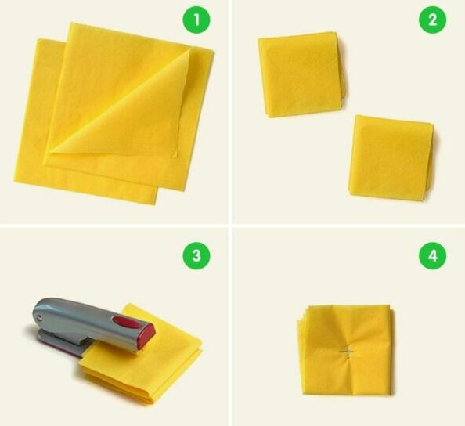
Затем вырежьте по кругу и сделайте по краю надрезы.
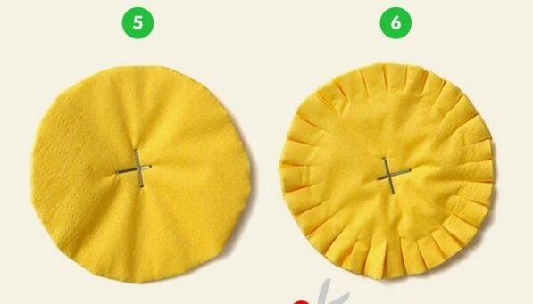
Далее соберите руками цветок.

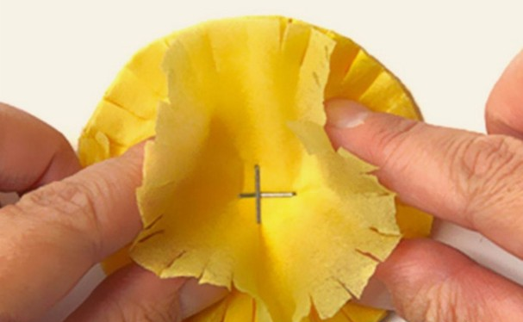
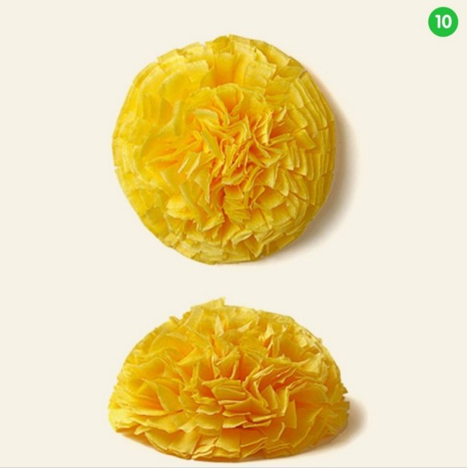
Из зеленой бумаги вырежьте по шаблону листья.
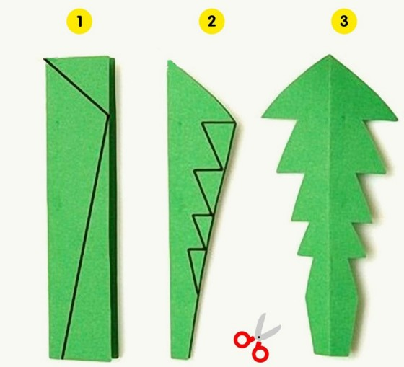
И вот, что в итоге должно получиться.
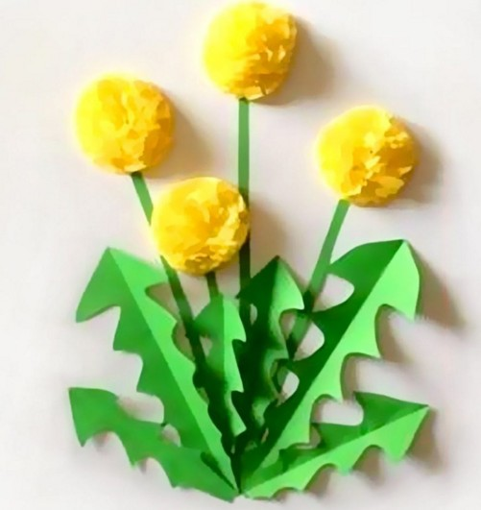

Ведущий: Ну что друзья, вам понравился праздник?
Сегодня мы с вами праздновали 8 марта! Не забудьте поздравить своих близких с этим праздником, всего вам самого хорошего!

